Les Métamorphoses d'Ovide en images

Présentation :
On trouvera dans ce dossier une reproduction numérique de la presque totalité des illustrations du livre de Richard ENGELMANN, Bilder-Atlas zu Ovids Metamorphosen, paru à Leipzig en 1890.
Ces illustrations suivent de plus ou moins près le fil du texte des Métamorphoses d’Ovide. Il s’agit de dessins en noir et blanc, souvent complétés par le dessinateur, dont l’intérêt par rapport aux reproductions de l’image originale est dans la finesse du trait et la lisibilité de l’ensemble permises par l’absence de couleur. L’auteur n’a pas cru devoir préciser clairement l’origine de chaque image, mais il les reproduit à partir de supports variés : vases, mosaïques, peintures murales, sculptures, gemmes, monnaies.

Les dessins sont classés par livre, dans l’ordre du poème d’Ovide, avec indication du passage concerné.
Le format Word des documents permet de copier ou d’agrandir les images. Pour faciliter l’exploitation l’ensemble du dossier est présenté en 5 parties.

Exemples d’utilisation pédagogique :
- Dans le cadre de l’étude de l’image, nombreuses possibilités :
· étude comparative des représentations anciennes et de l’iconographie européenne depuis la Renaissance, par exemple les thèmes d’Orphée, Achille, les dieux, la légende troyenne, etc.
· recherche sur les bases de données iconographiques disponibles sur Internet d’une reproduction plus récente des illustrations : par exemple les personnages représentés sur le fronton du temple de Zeus à Olympie (livre XII) ne sont pas identifiés de la même façon aujourd’hui.
· étude de l’évolution du style sur six siècles d’Antiquité, depuis les vases à figures noires jusqu’aux peintures romaines.

- Support au collège et au lycée pour l’étude de la mythologie, de la civilisation, par exemple :
· les mythes dans leurs différentes étapes
· la représentation de la violence
· la représentation physique des dieux et des hommes
· la présence de la culture grecque dans la peinture romaine

Pour compléter la documentation, on pourra recourir aux bases iconographiques sur internet, par exemple :
Base Joconde des Musées de France : http://www.culture.gouv.fr/documentation/joconde/fr/
Agence photographique de la Réunion des musées nationaux : http://www.photo.rmn.fr
Base Perseus (en anglais) : http://www.perseus.tufts.edu/
Beazley Archive (en anglais) : http://www.beazley.ox.ac.uk/index.htm
et une collection de 95 images en rapport direct avec les Métamorphoses : http://commons.wikimedia.org/wiki/Category:Metamorphoses_%28Ovid%29?uselang=fr

Autres ressources sur : http://www.cndp.fr/musagora/accueil.html
et http://www.ac-nancy-metz.fr/enseign/lettres/LanguesAnciennes/Textes/liens.htm

A signaler enfin, parmi les nombreux sites consacrés à l’œuvre d’Ovide, un remarquable site allemand (avec traduction en anglais et espagnol) présentant de nombreuses illustrations de toutes époques sur l’ensemble du texte des Métamorphoses : http://www.latein-pagina.de/.

François HUBERT, juin 2014.

LIVRE 1
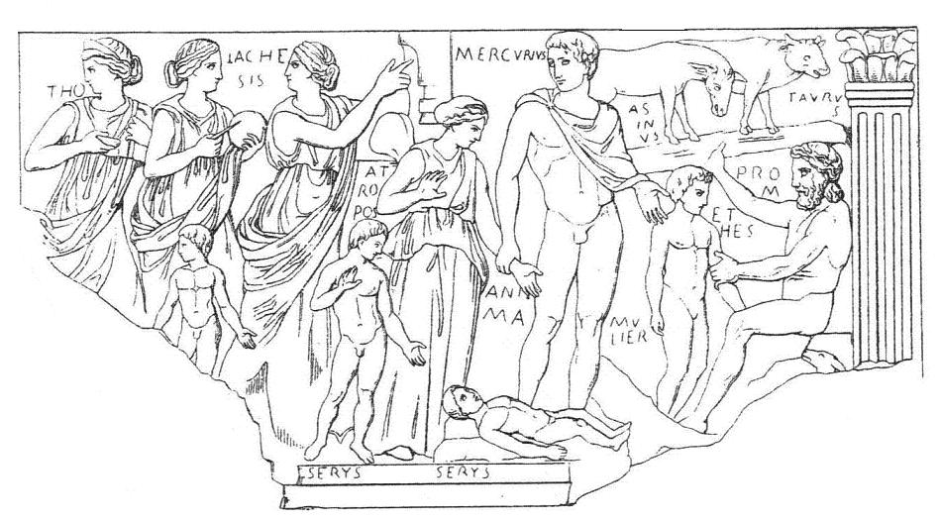  I, 78 : Prométhée | 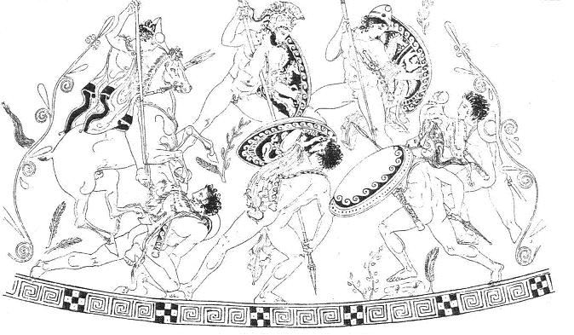  I, 151 : les Géants
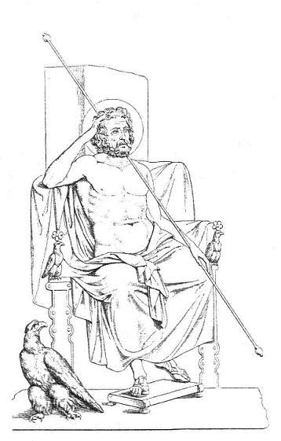  I, 178 : Jupiter sur son trône | 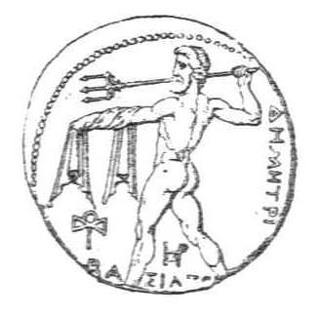  I, 275 : Neptune
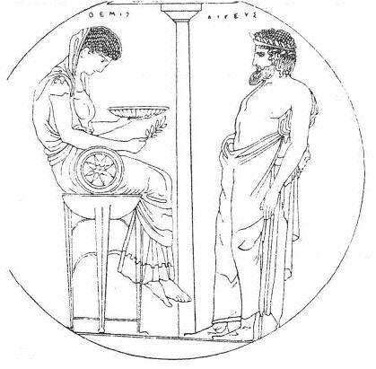  I, 375 : Thémis | 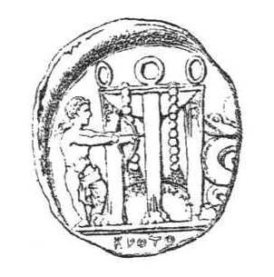  I, 438 : Python (1)
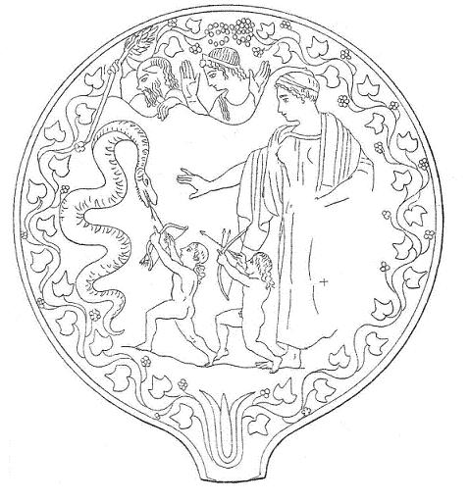  I, 438 : Python (2) | 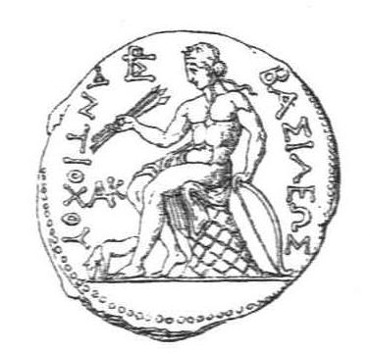  I, 445 : Apollon
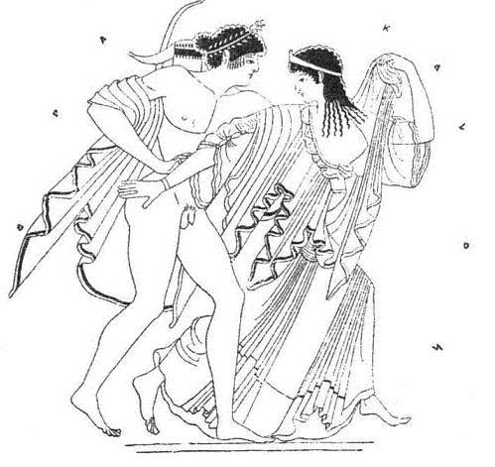  I, 452 : Apollon et Daphné | 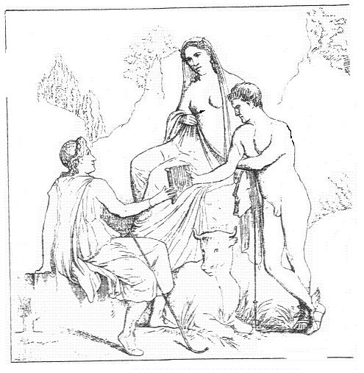  I, 625 : Io (1)
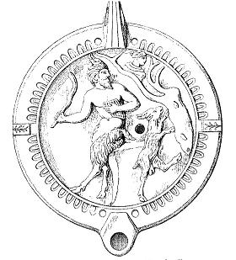  I, 689 : Pan avec la syrinx | 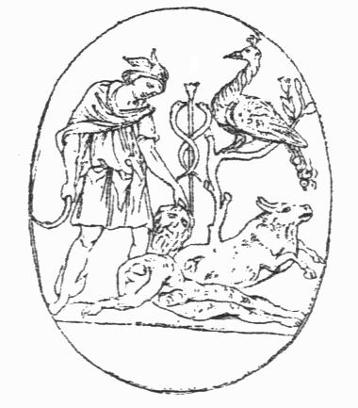  I, 720 : mort d'Argus
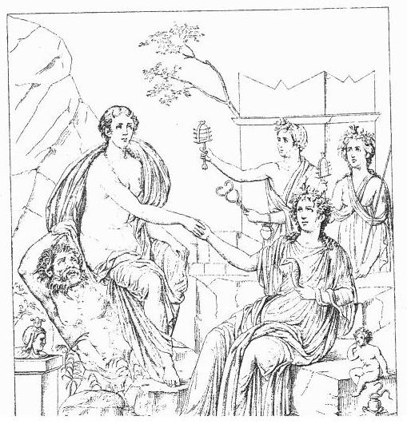
I, 739 : Io en Égypte

LIVRE 2
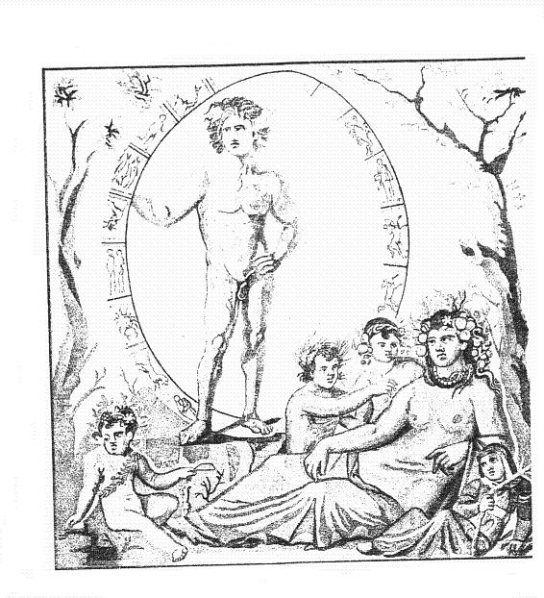  II, 25 : les dieux du temps | 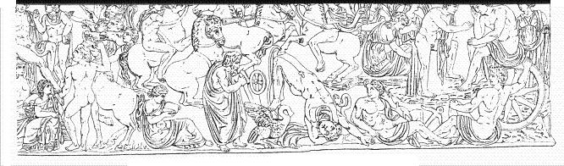  II, 310 : la chute de Phaéton
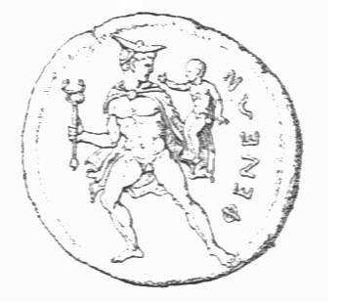  II, 497 : Mercure et Arcas | 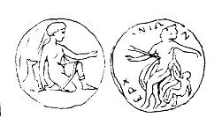  II, 500 : Callisto et Arcas
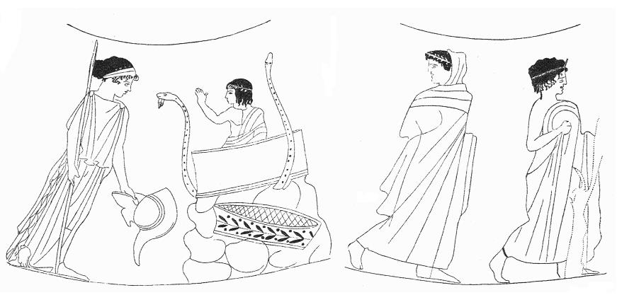  II, 553 : Érichthonios | 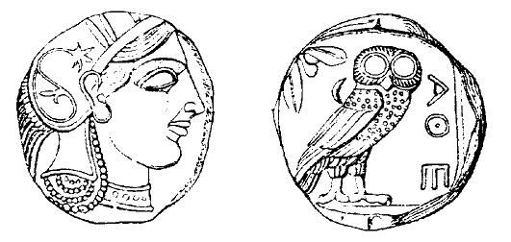  II, 590 : Minerve et la chouette
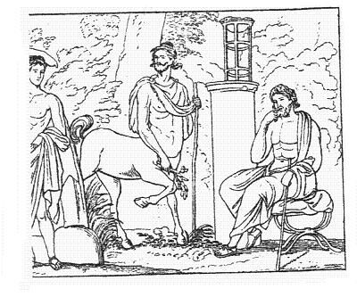  II, 630 / Chiron (1) | 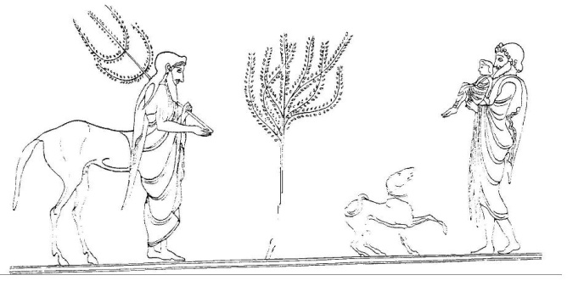  II, 630 : Chiron (2)
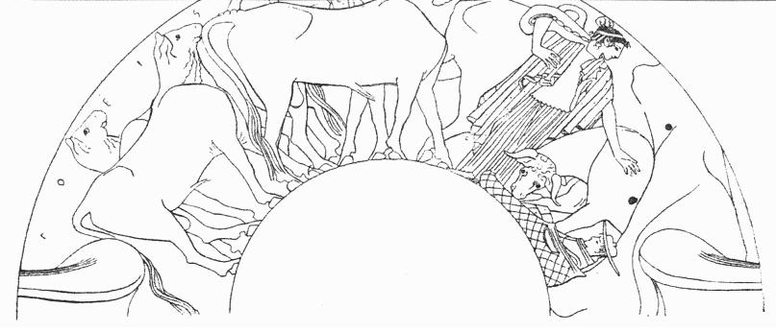  II, 685 : Mercure voleur de boeufs | 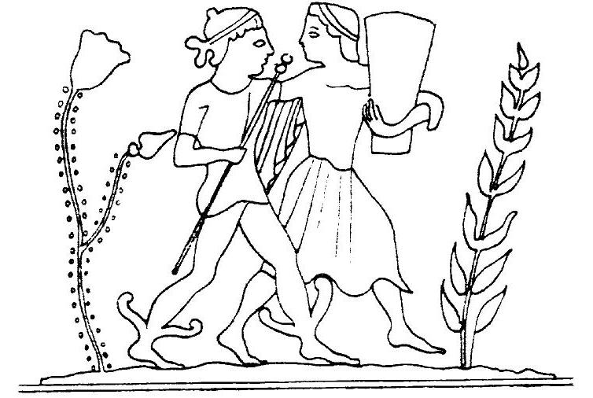  II, 724 : Mercure et Hersé
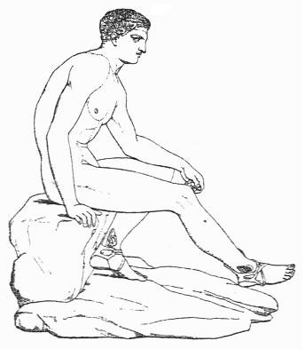  II, 731 : Mercure | 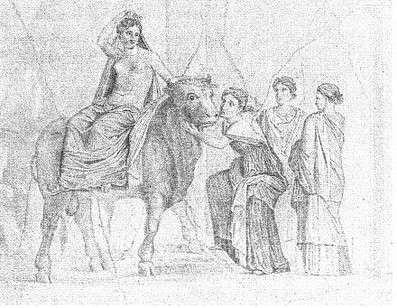  II, 870 : Europe

